日本家族心理学会・家族心理臨床研修センター主催講習会
「家族面接の技法を学ぶ―家庭内のリスクへの積極的な対応」
講師：亀口憲治（国際医療福祉大学教授・東京大学名誉教授）
本講習会では、児童虐待、ＤＶ、不登校、いじめ、ひきこもり等、解決が難しい問題に積極的に対応するために、親子や夫婦の同席面接のスキルアップを目的とします。多世代の関係性や解決資源の理解を促す「ジェノグラム法」や、悪循環に陥った家族システムのゆがみを修復する「肩入れ技法」等を、体験的に学ぶことができます。会場の赤坂心理相談室内に新設された家族面接室、観察室、ビデオ映像システムを活用し、事例、ファミリー・ロールプレイ、小チームモデル等の紹介を通して、実践的な家族面接技法を学ぶ機会を提供します。
多数の皆様のご参加をお持ちしています。

記
●日時： 2019年７月2８日（日）10：00～17：00
●会場： 国際医療福祉大学・赤坂キャンパス3階302・303室、８階家族面接室
●定員： 80名
●参加費：１万円（家族心理士・家族相談士・家族心理士補の有資格者、日本家族心理学会会員、学生は8千円）
●研修ポイントについて
：家族心理士・家族心理士補・家族相談士：２ポイント
：臨床心理士（条件を満たせば、臨床心理士資格認定協会ポイント申請予定）
●研修会スケジュール：
１０：００～１２：００ 家族葛藤の理解と対応（ジェノグラム活用）
１２：００～１３：３０ 昼食
１３：３０～１５：００ 家族葛藤への肩入れ技法（家族面接室・観察室）
１５：００～１５：３０ 休憩
１５：３０～１６：３０ 家族面接の体験実習（家族面接室・観察室）
１６：３０～１７：００ 質疑応答
●申し込み方法：
①申し込みは4月1日開始、締め切りは7月18日です。裏面の「参加申込書」に必要
事項を記入の上、ＦＡＸまたは郵送願います。日本家族心理学会ホームページから申込
書をダウンロード、Ｅ-mailでも申し込みができます。
URL：http://www.jafp-web.org
E-mail : kazokushinri-kenshucenter@outlook.jp
●申込先：113-0033 東京都文京区本郷2-40-7 YGビル5階
（一社）日本家族心理学会 家族心理臨床研修センター FAX 03-3812-1575

②申し込みと同時に参加費を以下の口座に振り込んでください。
みずほ銀行 本郷支店 口座番号 普通4058099 口座名義（一社）日本家族心理学会
先着順に受け付けをいたします。開講準備の都合上、7月19日までにご入金をお願いいたします。勝手ながら、申し込み後の返金はできかねますのでご了承願います。

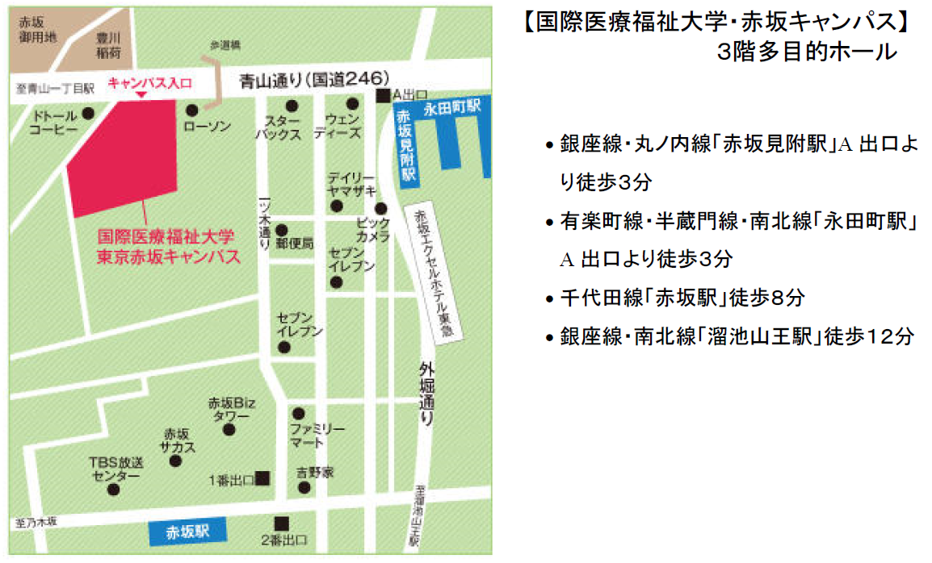※Faxで申し込みの方は下欄にご記入の上、切らずにこの用紙のまま送信してください。
一社）日本家族心理学会・家族心理臨床研修センター主催講習会申込書
ふりがな |  |  |  | TEL
氏 名 |  |  |  | FAX
 |  |  |  | e-mail
住 所 |  | 〒
あてはまるものに●をつけてください ※会員の方は5290のあとの4桁番号をご記入ください
 | 学会員 会員番号 5290
 | 家族心理士 |  |  | 家族心理士補
 | 家族相談士 |  |  | 臨床心理士
 | 非会員 |  |  | 学生
 | 公認心理師

